Об утверждении регламентов государственных услуг, оказываемых государственным учреждением "Отдел архитектуры и градостроительства города Аксу"
Утративший силу
Постановление акимата города Аксу Павлодарской области от 19 декабря 2012 года N 785/7. Зарегистрировано Департаментом юстиции Павлодарской области 16 января 2013 года N 3340. Утратило силу постановлением акимата города Аксу Павлодарской области от 24 июня 2013 года N 370/3
Сноска. Утратило силу постановлением акимата города Аксу Павлодарской области от 24.06.2013 N 370/3.
Примечание РЦПИ:
В тексте сохранена авторская орфография и пунктуация.
В соответствии со статьей 9-1 Закона Республики Казахстан от 27 ноября 2000 года "Об административных процедурах", постановлением Правительства Республики Казахстан от 20 июля 2010 года N 745 "Об утверждении реестра государственных услуг, оказываемых физическим и юридическим лицам", в целях качественного оказания государственных услуг акимат города ПОСТАНОВЛЯЕТ:
1. Утвердить прилагаемые:
1) регламент государственной услуги "Выдача справки по определению адреса объектов недвижимости на территории Республики Казахстан";
2) регламент государственной услуги "Выдача архитектурно-планировочного задания".
2. Контроль за исполнением настоящего постановления возложить на заместителя акима города по производству.
3. Настоящее постановление вводится в действие по истечении десяти календарных дней после дня его первого официального опубликования.
Аким города Аксу Б. Бакауов
Утверждено
постановлением акимата
города Аксу Павлодарской области
от 19 декабря 2012 года N 785/7
РЕГЛАМЕНТ государственной услуги "Выдача справки
по определению адреса объектов недвижимости
на территории Республики Казахстан"
1. Общие положения
1. Настоящий регламент определяет порядок оказания государственной услуги "Выдача справки по определению адреса объектов недвижимости на территории Республики Казахстан" (далее – государственная услуга).
2. Форма государственной услуги: не автоматизированная.
3. Государственная услуга оказывается на основании стандарта "Выдача справки по определению адреса объектов недвижимости на территории Республики Казахстан", утвержденного постановлением Правительства Республики Казахстан от 31 августа 2012 года N 1128 (далее - стандарт).
4. Государственная услуга предоставляется государственным учреждением "Отдел архитектуры и градостроительства города Аксу" (далее – отдел) пять дней в неделю, за исключением выходных и праздничных дней, с 9.00 часов до 18.30 часов, обед с 13.00 часов до 14.30 часов по адресу: Павлодарская область, город Аксу ул. Астана, 52, телефон 8(71837) 56484, адрес электронной почты archaksu@mail.ru., а также государственная услуга предоставляется через филиал города Аксу республиканского государственного учреждения "Центр обслуживания населения Павлодарской области" (далее - Центр) шесть дней в неделю, за исключением выходных и праздничных дней, с 9.00 часов до 20.00 часов, без перерыва на обед по адресу: Павлодарская область, город Аксу ул.Ленина, 10, телефон 8(71837) 69060, адрес электронной почты Aksu_son@mail.ru.
5. Результатом оказываемой государственной услуги является выдача справки по изменению, присвоению, упразднению, уточнению адресов объекта недвижимости с указанием регистрационного кода адреса на бумажном носителе согласно приложению 3 к стандарту либо мотивированный ответ об отказе в предоставлении государственной услуги на бумажном носителе.
6. Государственная услуга оказывается физическим лицам и юридическим лицам (далее – получатель государственной услуги).
7. Сроки оказания государственной услуги:
1) с момента подачи документов, предусмотренных пунктом 11 стандарта в течение 3 (трех) (день приема и выдачи документов не входит в срок оказания государственной услуги) рабочих дней – при уточнении адреса объекта недвижимости;
2) в течение 7 (семи) (день приема и выдачи документов не входит в срок оказания государственной услуги) рабочих дней – при присвоении, изменении или упразднении адреса объекта недвижимости, с выездом на место нахождения объекта недвижимости и с обязательной регистрацией его в информационной системе "Адресный регистр" с указанием регистрационного кода адреса.
Максимально допустимое время ожидания в очереди заявителя при сдаче документов - не более 20 минут;
Максимально допустимое время обслуживание получателя, оказываемой на месте в день обращения получателя государственной услуги, - не более 20 минут.
8. Государственная услуга предоставляется бесплатно.
9. Для предоставления государственной услуги создаются условия для ожидания и подготовки необходимых документов (зал для ожидания, места для заполнения документов оснащаются стендами с перечнем необходимых документов и образцами их заполнения).
2. Описание порядка действий (взаимодействия)
в процессе оказания государственной услуги
10. Для получения государственной услуги получатель представляет документы указанные в пункте 11 стандарта.
11. Государственная услуга предоставляется при личном посещении получателя.
12. Заявление, необходимое для получения государственной услуги, заполняется в произвольной форме.
13. В предоставлении государственной услуги может быть отказано в случаях предусмотренных пунктом 16 стандарта.
14. В процессе оказания государственной услуги при непосредственном обращении получателя в уполномоченный орган задействованы следующие структурно-функциональные единицы (далее – единицы):
1) специалист отдела;
2) начальник отдела.
15. Текстовое табличное описание последовательности и взаимодействия административных действий (процедур) каждой единицы с указанием срока выполнения каждого административного действия приведено в приложении 1 к настоящему регламенту.
16. Схемы, отражающие связь между логической последовательностью административных действий в процессе оказания государственной услуги и единиц приведены в приложении 2 к настоящему регламенту.
3. Ответственность должностных лиц,
оказывающих государственные услуги
17. За нарушение порядка оказания государственной услуги должностные лица несут ответственность, предусмотренную законами Республики Казахстан.
Приложение 1
к регламенту государственной услуги
"Выдача справки по определению адреса
объектов недвижимости на
территории Республики Казахстан"
Описание действий структурно-функциональных единиц
(далее – единиц) при уточнении адреса объекта недвижимости
Действие основного процесса (хода, потока работ)
1 | N действия (хода, потока работ) | 1 | 2 | 3
2 | Наименование единиц | Специалист уполномоченного органа | Начальник уполномоченного органа | Специалист уполномоченного органа
3 | Наименование действия (процесса, процедуры операции) и их описание | Прием предоставленных получателем документов из Центра, подготовка проекта справки либо мотивированного ответа об отказе в предоставлении государственной услуги | Рассмотрение поступивших документов, подписание проекта справки либо мотивированного ответа об отказе в предоставлении услуги | Направление справки либо мотивированного ответа об отказе в предоставлении услуги в Центр
4 | Форма завершения (данные, документ, организационно-распорядительное решение) | Проект справки либо мотивированного ответа об отказе в предоставлении государственной услуги | Справка либо мотивированный ответ об отказе в предоставлении услуги | Справка либо мотивированный ответ об отказе в предоставлении услуги
5 | Сроки исполнения | 1 рабочих дней  (прием документов из Центра – не более 20 минут) | 1 рабочий день | 1 рабочий день
6 | Номер следующего действия | 2 | 3
при присвоении, изменении или
упразднении адреса объекта недвижимости
Действие основного процесса (хода, потока работ)
1 | N действия (хода, потока работ) | 1 | 2 | 3
2 | Наименование единиц | Специалист уполномоченного органа | Начальник уполномоченного органа | Специалист уполномоченного органа
3 | Наименование действия (процесса, процедуры операции) и их описание | Прием предоставленных получателем документов из Центра, подготовка проекта справки либо мотивированного ответа об отказе в предоставлении государственной услуги | Рассмотрение поступивших документов, подписание проекта справки либо мотивированного ответа об отказе в предоставлении услуги | Направление справки либо мотивированного ответа об отказе в предоставлении услуги в Центр
4 | Форма завершения (данные, документ, организационно-распорядительное решение) | Проект справки либо мотивированного ответа об отказе в предоставлении государственной услуги | Справка либо мотивированный ответ об отказе в предоставлении услуги | Справка либо мотивированный ответ об отказе в предоставлении услуги
5 | Сроки исполнения | 4 рабочих дней (прием документов из Центра – не более 20 минут) | 2 рабочих дня | 1 рабочий день
6 | Номер следующего действия | 2 | 3
Приложение 2
к регламенту государственной услуги
"Выдача справки по определению адреса
объектов недвижимости на
территории Республики Казахстан"
Схема процесса оказания государственной услуги
при уточнении адреса объекта недвижимости
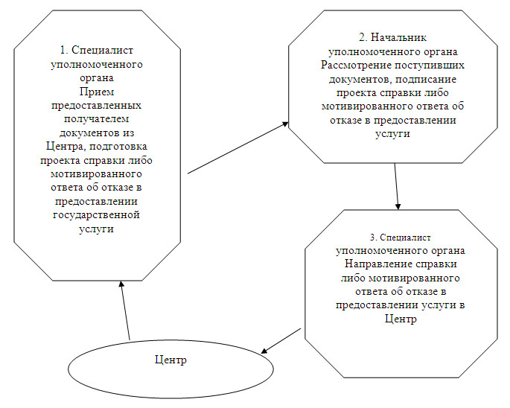
Схема процесса оказания государственной услуги при присвоении,
изменении или упразднении адреса объекта недвижимости
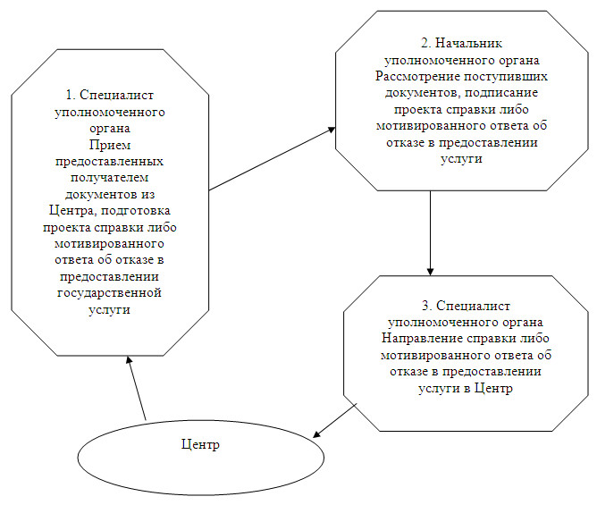
Утверждено
постановлением акимата
города Аксу Павлодарской области
от 19 декабря 2012 года N 785/7
РЕГЛАМЕНТ государственной услуги "Выдача
архитектурно-планировочного задания"
1. Общие положения
1. Настоящий регламент определяет порядок оказания государственной услуги "Выдача архитектурно-планировочного задания" (далее – государственная услуга).
2. Форма государственной услуги: не автоматизированная.
3. Государственная услуга оказывается на основании стандарта "Выдача архитектурно-планировочного задания", утвержденного постановлением Правительства Республики Казахстан от 31 августа 2012 года N 1128 (далее - стандарт).
4. Государственная услуга предоставляется государственным учреждением "Отдел архитектуры и градостроительства города Аксу" (далее – отдел) пять дней в неделю, за исключением воскресенья и праздничных дней, с 9.00 часов до 18.30 часов, с перерывом на обед с 13.00 до 14.30 часов, по адресу город Аксу, ул.Астана, 52, а также государственная услуга предоставляется через филиал города Аксу республиканского государственного учреждения "Центр обслуживания населения Павлодарской области" (далее - Центр) шесть дней в неделю, за исключением выходных и праздничных дней, с 9.00 часов до 20.00 часов, без перерыва на обед по адресу: Павлодарская область, город Аксу, ул.Ленина, 10, телефон 8(71837) 69060, адрес электронной почты Aksu_son@mail.ru.
5. Результатом оказываемой государственной услуги является выдача справки с архитектурно-планировочным заданием с обязательным приложением технических условий на подключение к источникам инженерного и коммунального обеспечения (если есть необходимость в их получении), с указанием регистрационного кода на бумажном носителе согласно приложению 3 к стандарту, либо мотивированный ответ об отказе в предоставлении государственной услуги на бумажном носителе.
6. Государственная услуга оказывается физическим лицам и юридическим лицам (далее – получатель государственной услуги).
7. Сроки оказания государственной услуги:
при обращении получателя государственной услуги в уполномоченный орган:
1) с момента подачи документов, предусмотренных пунктом 11 стандарта – в течение 8 (восьми) рабочих дней;
2) с момента подачи документов, предусмотренных пунктом 11 стандарта – в течение 15 (пятнадцати) рабочих дней для следующих объектов строительства:
производственные предприятия, вырабатывающие электрическую и тепловую энергию горнодобывающие и обогатительные производственные предприятия;
производственные предприятия черной и цветной металлургии, машиностроительной промышленности;
гидротехнические и селезащитные сооружения (дамбы, плотины), обеспечивающие безопасность населенных пунктов и территорий;
линейные сооружения, расположенные за пределами границ населенных пунктов;
магистральные трубопроводы (нефте-газопровод и т.д.) с объектами их обслуживания;
высоковольтные линии электропередач и волоконно-оптические линии связи;
железные дороги с объектами их обслуживания;
автомобильные дороги общего пользования, отнесенные к республиканской сети, включая мосты, мостовые переходы, тоннели, многоуровневые развязки;
3) максимально допустимое время ожидания в очереди заявителя при сдаче необходимых документов – не более 30 минут;
4) максимально допустимое время ожидания в очереди получателя при получении необходимых документов – не более 30 минут.
8. Государственная услуга предоставляется бесплатно.
9. Для предоставления государственной услуги создаются условия для ожидания и подготовки необходимых документов (зал для ожидания, места для заполнения документов оснащаются стендами с перечнем необходимых документов и образцами их заполнения).
2. Описание порядка действий (взаимодействия)
в процессе оказания государственной услуги
10. Для получения государственной услуги получатель представляет документы указанные в пункте 11 стандарта.
11. Получателю государственной услуги выдается расписка о приеме соответствующих документов согласно пункта 14 Стандарта.
12. В предоставлении государственной услуги может быть отказано в случаях предусмотренных пунктом 16 стандарта.
13. В процессе оказания государственной услуги при непосредственном обращении получателя в уполномоченный орган задействованы следующие структурно-функциональные единицы (далее – единицы):
1) специалист отдела;
2) начальник отдела.
14. Текстовое табличное описание последовательности и взаимодействия административных действий (процедур) каждой единицы с указанием срока выполнения каждого административного действия приведено в приложении 1 к настоящему регламенту.
15. Схемы, отражающие связь между логической последовательностью административных действий в процессе оказания государственной услуги и единиц приведены в приложении 2 к настоящему регламенту.
3. Ответственность должностных лиц,
оказывающих государственные услуги
16. За нарушение порядка оказания государственной услуги должностные лица несут ответственность, предусмотренную законами Республики Казахстан.
Приложение 1
к регламенту государственной услуги
"Выдача архитектурно-планировочного задания"
Описание действий структурно-функциональных
единиц (далее – единиц)
Действие основного процесса (хода, потока работ)
1 | N действия (хода, потока работ) | 1 | 2 | 3 | 4
2 | Наименование единиц | Специалист уполномоченного органа | Специалист уполномоченного органа | Начальник уполномоченного органа | Специалист уполномоченного органа
3 | Наименование действия (процесса, процедуры операции) и их описание | Прием и регистрация предоставленных получателем документов, выдача расписки о приеме соответствующих документов | Подготовка проекта справки с архитектурно-планировочным заданием либо мотивированного ответа об отказе в предоставлении государственной услуги | Подписание проекта справки с архитектурно-планировочным заданием либо мотивированного ответа об отказе в предоставлении услуги | Выдача справки с архитектурно-планировочным заданием либо мотивированного ответа об отказе в предоставлении услуги
4 | Форма завершения (данные, документ, организационно-распорядительное решение) | Расписка о приеме соответствующих документов | Проект справки с архитектурно-планировочным заданием либо мотивированного ответа об отказе в предоставлении государственной услуги | Справка с архитектурно-планировочным заданием либо мотивированный ответ об отказе в предоставлении услуги | Справка с архитектурно-планировочным заданием либо мотивированный ответ об отказе в предоставлении услуги
5 | Сроки исполнения | Не более 30 минут | 5 рабочих дней | 1 рабочий день | Не более 30 минут
6 | Номер следующего действия | 2 | 3 | 4
для объектов строительства, указанных
в подпункте 2) пункта 7 Стандарта
Действие основного процесса (хода, потока работ)
1 | N действия (хода, потока работ) | 1 | 2 | 3 | 4
2 | Наименование единиц | Специалист уполномоченного органа | Специалист уполномоченного органа | Начальник уполномоченного органа | Специалист уполномоченного органа
3 | Наименование действия (процесса, процедуры операции) и их описание | Прием и регистрация предоставленных получателем документов, выдача расписки о приеме соответствующих документов | Подготовка проекта справки с архитектурно-планировочным заданием либо мотивированного ответа об отказе в предоставлении государственной услуги | Подписание проекта справки с архитектурно-планировочным заданием либо мотивированного ответа об отказе в предоставлении услуги | Выдача справки с архитектурно-планировочным заданием либо мотивированного ответа об отказе в предоставлении услуги
4 | Форма завершения (данные, документ, организационно-распорядительное решение) | Расписка о приеме соответствующих документов | Проект справки с архитектурно-планировочным заданием либо мотивированного ответа об отказе в предоставлении государственной услуги | Справка с архитектурно-планировочным заданием либо мотивированный ответ об отказе в предоставлении услуги | Справка с архитектурно-планировочным заданием либо мотивированный ответ об отказе в предоставлении услуги
5 | Сроки исполнения | Не более 30 минут | 12 рабочих дней | 1 рабочий день | Не более 30 минут
6 | Номер следующего действия | 2 | 3 | 4
Приложение 2
к регламенту государственной услуги
"Выдача архитектурно-планировочного задания"
Схема процесса оказания государственной услуги
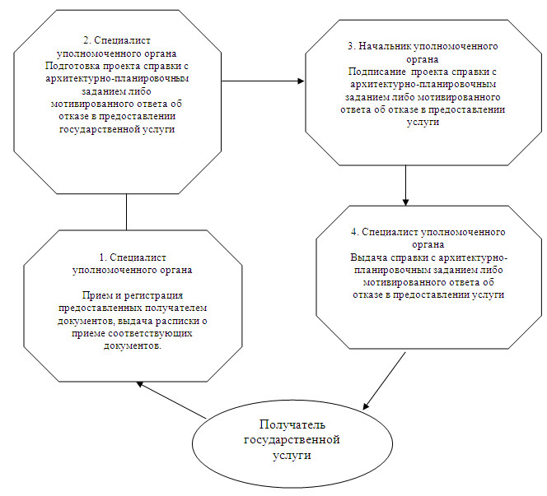
Схема процесса оказания государственной услуги для объектов
строительства, указанных в подпункте 2) пункта 7 Стандарта
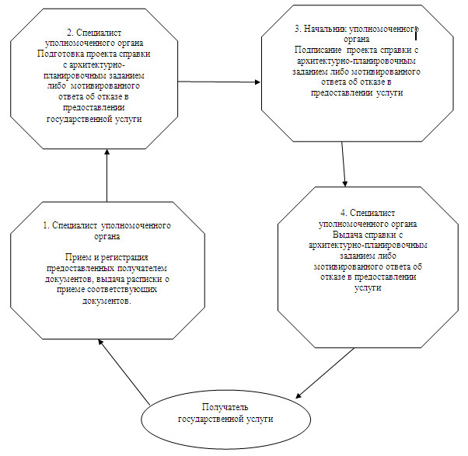

© 2012. РГП на ПХВ «Институт законодательства и правовой информации Республики Казахстан» Министерства юстиции Республики Казахстан

